**Коммерческое предложение**

**«АНТИДОЖДЬ»**

*Добрый день!*

*Умная Капля «УМКА» – это инновационные автомобильные средства с различными защитными эффектами (Антидождь, Антиналедь, Антигрязь и пр.)*

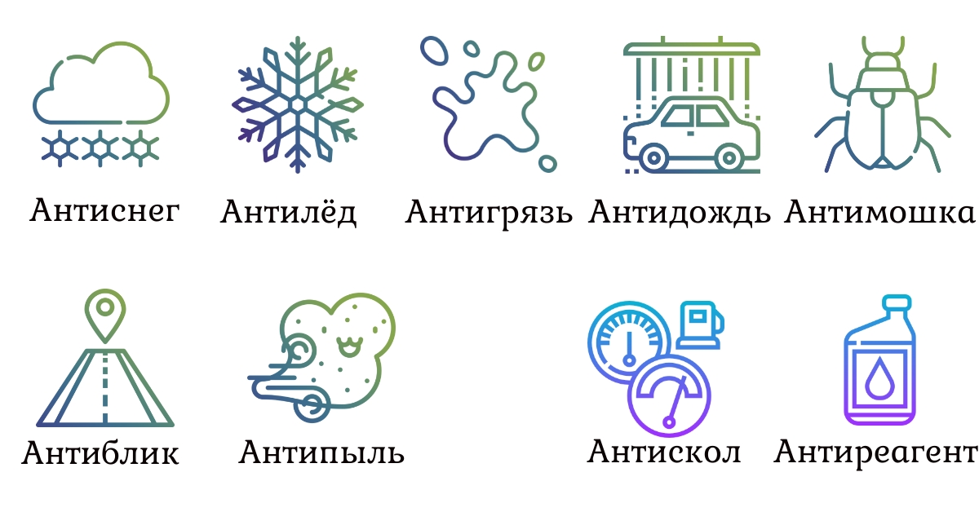

Функциональная добавка-концентрат в бачок стеклоомывателя «Умная капля».Надежный пластиковый флакон, современный дизайн, заявленные свойства "антидождь", "антигрязь", "антимошка", "антипыль", "антижук", "антибитум", "антиреагент", "антискол", "антистатик", "антисмола","анти-уф","антиналедь",антиснег".  
  
😎 Даже самые стойкие загрязнения, такие как смола от деревьев, битум или остатки насекомых, удаляются значительно проще. Благодаря эффекту самоочищения резко уменьшается необходимость использования дворников (продлевается срок службы в 5 раз ) и стеклоомывающей жидкости (экономия до 10 раз).  
  
💧 Антидождь и антигрязь: создает гидрофобное (отталкивающее воду) покрытие. В результате капли воды и грязь не удерживаются и скатываются вниз или сдуваются набегающим потоком воздуха.  
  
🦟Эффект антимошка: в состав входит специальный лубрикант, которые создает эффект скольжения, что обеспечивает удаление жучков и мошек.  
  
🌪 Эффект антипыль: в состав входит антистатик позволяющий отталкивать пыль с лобового стекла автомобиля.  
  
🧊 Эффект антиснег и антиналедь: капли дождя или растаявшего снега являются более выпуклыми на стекле, которое имеет водоотталкивающее покрытие. Поэтому когда эти капли замерзают, то они имеют меньшую площадь соприкосновения со стеклом и соответственно легче оттаивают или убираются механически.  
  
📌 Способ применения: необходимо залить средство в бачок стеклоомывателя вместе со стеклоомывающей жидкостью, незамерзайкой или водой, распылить небольшое количество полученного раствора из бачка на стекло и распределить с помощью дворников.  
  
🔷 Расход концентрата: один флакон смешивается с 4-5 литрами стеклоомывающей жидкости, незамерзайки или воды.  
  
🧪 Состав: гиперразветвленный полимер, утрадисперсный абразив, биоразлагаемые неиногенные ПАВ, комплексообразователь, лубрикант, краситель, уксусная кислота, спирт, вода.  
  
❗ Специальные указания и способ хранения: Не ниже 0 градусов. Не принимать внутрь! Беречь от огня! Хранить в местах, недоступных детям!

*Мы предлагаем выгодные закупочные цены и высокую маржинальность на реализации Умной Капли.*

|  |  |  |  |  |
| --- | --- | --- | --- | --- |
| ***Продукция*** | | ***Кол-во,***  ***шт*** | ***Цена закупки,руб*** | |
| ***Умная Капля*** | |  |  | |
| *100* | *150* | |
|  |  | |
| ***Умная Капля*** | |  |  | |
| *500* | *130* | |
|  |  | |
| ***Умная Капля*** | |  |  | |
| *1000* | *110* | |
|  |  | |
|  |  | |  |

***Работаем без НДС.***

Всегда готовы ответить на любые Ваши вопросы! Будем рады долгосрочному и взаимовыгодному сотрудничеству!__

С уважением, Директор ООО «ВЕРТИКАЛЬ»

Зыков Денис Андреевич

+7(905) 300-64-89, ooo.vertikal.21@bk.ru